EDUKACJA PRZYRODNICZA

Dzień dobry!

Dzisiaj mamy 22 kwietnia. Obchodzimy najważniejsze, najbardziej znane i najhuczniej obchodzone ze świąt ekologicznych. Czy pamiętacie jakie to święto?

Dzisiaj święto obchodzi nasza planeta Ziemia!

I. Zastanówmy się wspólnie w jaki sposób możemy dbać o swoją planetę. Przeczytaj jak chronić środowisko naturalne.

II. Rozwiąż krzyżówkę

III. Narysuj w jaki sposób segregujemy śmieci. Rysunek podpisz hasłem „Kto Ziemię szanuje – ten śmieci segreguje!”

Rysunek proszę odesłać do piątku 24.04.2020 r.

Jak chronić środowisko naturalne?

- Używaj dwóch stron kartki papieru do pisania lub rysowania. W ten sposób chronisz drzewa (z których robiony jest papier) przed wycinaniem i wytwarzasz mniej śmieci!

- Gaś światło kiedy wychodzisz z pokoju, wyłączaj telewizor, radio, komputer, gdy już nie będziesz z nich korzystał. W ten sposób oszczędzasz energię!

- Zakręcaj wodę w kranie kiedy myjesz zęby. Bierz raczej krótki prysznic niż kąpiel. Dokręcaj krany. W ten sposób oszczędzasz wodę!

- Zwracaj uwagę innym gdy śmiecą. Sprzątaj po swoim psie gdy wychodzisz z nim na spacer. W ten sposób dbasz o czystość swojego otoczenia!

- Segreguj odpady w domu. W ten sposób ograniczasz ich ilość Posegregowane odpady to cenne surowce wtórne, które można ponownie wykorzystać.

- Staraj się korzystać z ekologicznych środków transportu. Jeśli masz do pokonania krótki dystans chodź na piechotę lub jedź rowerem. W ten sposób przyczyniasz się do mniejszego zatrucia powietrza!

- Idąc na zakupy weź ze sobą własną torbę (najlepiej wykonaną z materiału) zamiast przynosić ze sklepu torebki plastikowe. W ten sposób wytwarzasz mniej śmieci!

- Zwracaj uwagę na to co kupujesz. Czy produkty te są oznakowane symbolami, które świadczą o ich wpływie na środowisko naturalne (np. opakowanie nadające się do recyklingu, produkt bezpieczny dla warstwy ozonowej, nie testowane na zwierzętach itp.). Rezygnuj z zakupu produktów, które są ci zbędne. W ten sposób, będąc świadomym konsumentem, chronisz środowisko naturalne!

- Jeśli nie korzystasz już ze swoich zabawek, gier, książek – zamiast je wyrzucić pomyśl, może jest ktoś inny, komu mogłyby się przydać. W ten sposób możesz sprawić komuś przyjemność! Przyczyniasz się także do ochrony zasobów środowiska naturalnego!

- Rozmawiaj ze swoimi rodzicami, przyjaciółmi o tym, co możecie wspólnie zrobić dla ochrony środowiska naturalnego. W ten sposób wpływasz na czyjąś świadomość, uczysz innych jak być przyjaznym dla środowiska!

Teraz czas na krzyżówkę :)

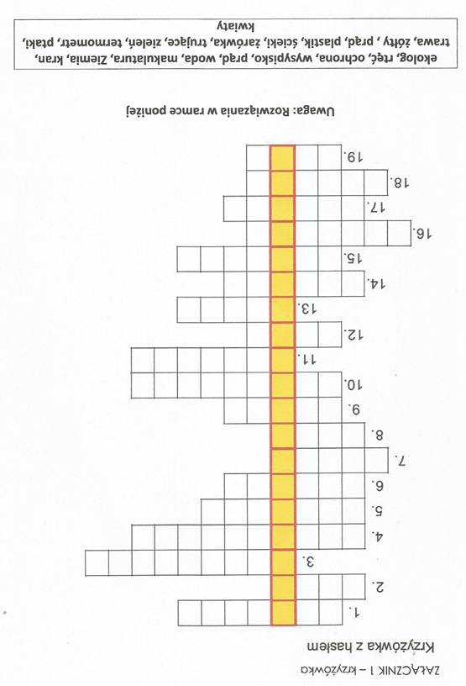

Wyjaśnienia do krzyżówki.
1. Mała, wkręca się ją do lampy, oświetla pomieszczenie.
2. Oszczędzasz ją, zakręcając kurek w łazience np. podczas mycia zębów.
3. Wskazuje temperaturę.
4. Tak nazywamy zużyty papier, który będzie ponownie wykorzystany.
5. Grzyby, których nie można jeść.
6. Nazwa planety, na której żyjemy.
7. Kolor słońca.
8. Z niego cieknie woda w łazience.
9. Na niej rosa o poranku.
10. Miejsce, gdzie są składowane wszystkie śmieci.
11. Kolor kojarzony z przyrodą, lasem, parkiem.
12. Oszczędzasz jego zużycie np. wyłączając światło.
13. Powracają na wiosnę z ciepłych krajów.
14. Osoba związana z ekologią.
15.Butelki z tego materiału rozkładają się przez kilkaset lat.
16. …. środowiska to inaczej dbałość o środowisko.
17. Płynne odpady zakładów produkcyjnych. Jeśli dostaną się do rzeki lub jeziora zanieczyszczają wodę.
18. Kwitną na łące.
19. Metal ciężki bardzo niebezpieczny dla zdrowia, używany m. in. w termometrze.

